ΕΡΕΥΝΑ ΤΟΥ ΤΟΜΕΑ ΠΑΙΔΕΙΑΣ
ΤΟΥ ΠΑΣΟΚ – ΚΙΝΗΜΑΤΟΣ ΑΛΛΑΓΗΣ

Η εκπαίδευση στον καιρό της πανδημίας:
επιπτώσεις, προβληματισμοί, προτάσεις, ιδέες...

28 Σεπτεμβρίου 2022

Ο Τομέας Παιδείας του ΠΑ.ΣΟ.Κ. – Κινήματος Αλλαγής δημοσιοποιεί τα αποτελέσματα της έρευνας, που διεξήχθη για τις επιπτώσεις του μαθησιακού, παιδαγωγικού, ψυχολογικού και κοινωνικοποιητικού «κενού» και που προκλήθηκε στη διάρκεια των κλειστών σχολείων στην πανδημία, και για τις προς τούτο αναγκαίες προτάσεις άμβλυνσης των επιπτώσεων.

Θεωρούμε ότι το πρόβλημα αυτό δεν είναι πρόβλημα του χθες. Παραμένει πρόβλημα και σήμερα. Φέτος διαπιστώνεται από τους εκπαιδευτικούς ότι πολλοί μαθητές έχουν «εικονική σχέση» με το αντίστοιχο μαθησιακό status της τάξης των.

Είμαστε το μόνο πολιτικό κόμμα που πραγματοποίησε σχετική έρευνα και παράλληλα επιμένουμε στην αντιμετώπιση του ζητήματος. Εκτιμούμε ότι η τεκμηρίωση των θέσεων αποτελεί βασικό στοιχείο στην εφαρμογή των εκπαιδευτικών πολιτικών και στη γενικότερη πολιτική δράση.

Η έρευνα οργανώθηκε από τον Τομέα μας με βασικό σκοπό τη συμβολή στον δημόσιο διάλογο αναφορικά με τα μέτρα που απαιτούνται, ώστε να αμβλυνθούν οι πολύ αρνητικές επιπτώσεις της παρατεταμένης διακοπής της δια ζώσης λειτουργίας των εκπαιδευτικών δομών.

Το μαθησιακό, διαπαιδαγωγικό και μορφωτικό κενό, που προκλήθηκε από τα κλειστά σχολεία και από την υποκατάσταση της πολύπλευρης εκπαιδευτικής λειτουργίας από την εξ αποστάσεως διδασκαλία, αποτελεί και σήμερα ένα κρίσιμο εκπαιδευτικό, κοινωνικό, πολιτικό και εθνικό πρόβλημα.

Επιμέρους στόχοι της έρευνας ήταν :

Α. “Τι συνέβη” στην εκπαίδευση στον ενάμιση χρόνο της πανδημίας.
Η αποτύπωση των επιπτώσεων της “θεσμικής υποεκπαίδευσης” στη μαθησιακή και μορφωτική προσπάθεια των μαθητών.

Β. Ποια μέτρα προτείνουμε για το επόμενο διάστημα, ώστε να επιτευχθεί η μεγαλύτερη δυνατή άμβλυνση των αρνητικών επιπτώσεων και η διαμόρφωση στοχευμένων, ορθολογικών και αποτελεσματικών προτάσεων για τη μερική, προφανώς, αντιμετώπιση αυτών των επιπτώσεων.

Η έρευνα διεξήχθη τον Ιούνιο του 2021 με τη μέθοδο του ερωτηματολογίου και σε αυτή πήραν μέρος 660 Εκπαιδευτικοί.

Α. ΔΗΜΟΓΡΑΦΙΚΑ ΧΑΡΑΚΤΗΡΙΣΤΙΚΑ

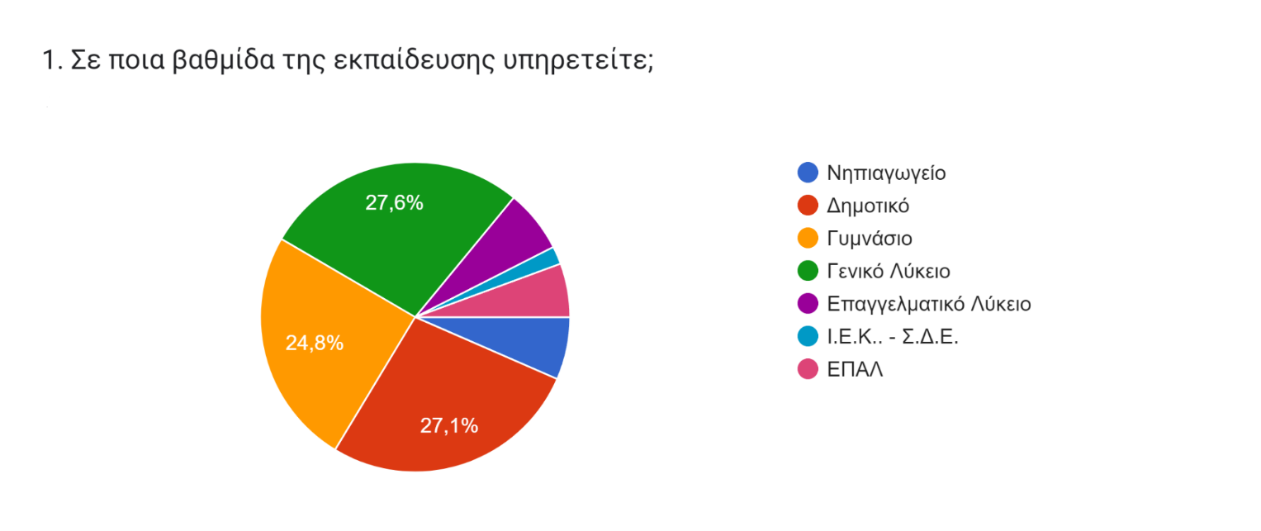

Το 79% των εκπαιδευτικών, που πήραν μέρος στην έρευνα, υπηρετούν περίπου ισομερώς σε Δημοτικό, Γυμνάσιο και Γενικό Λύκειο. Ένα 14% περίπου των συμμετεχόντων υπηρετούν σε Επαγγελματικά Λύκεια και αντίστοιχο ποσοστό σε νηπιαγωγεία.

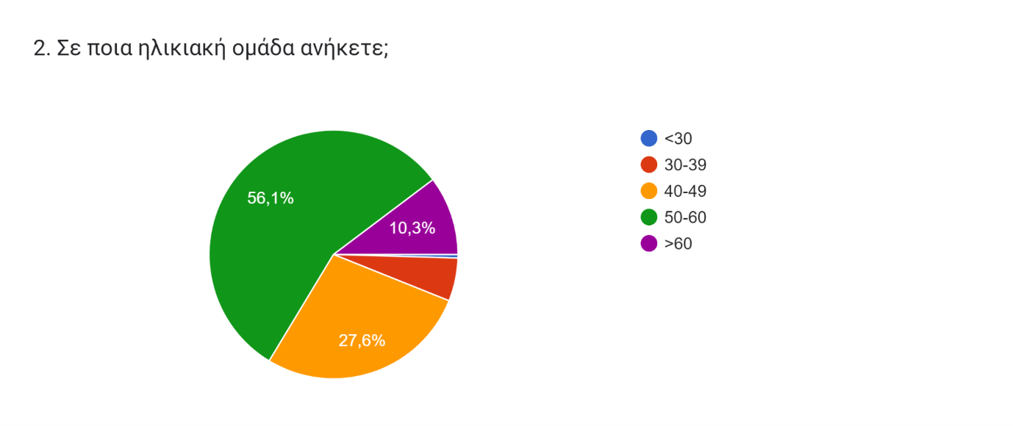

Περισσότεροι από τους μισούς συμμετέχοντες στην έρευνα ανήκουν στην ηλικιακή ομάδα 50 έως 60. Το ένα τρίτο περίπου (27,6%) ανήκει στην ηλικιακή ομάδα 40 έως 49. Πολύ λιγότεροι 5,5% περίπου ήταν οι εκπαιδευτικοί που ανήκουν στην ηλικιακή ομάδα 30 έως 39.
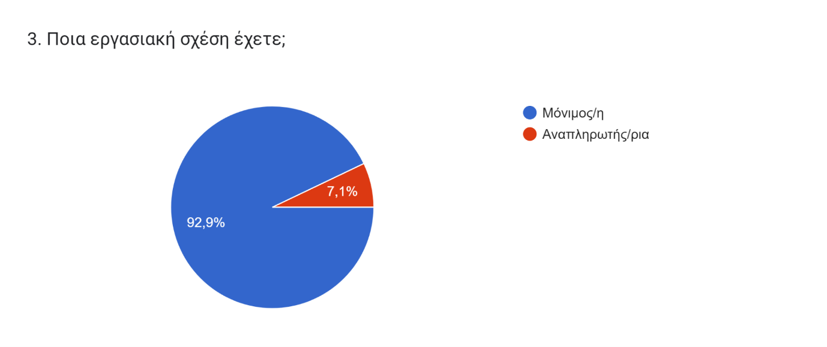

Το συντριπτικό ποσοστό όσων συμμετείχαν - περίπου 93% - είναι μόνιμοι εκπαιδευτικοί.

Β. ΑΞΙΟΛΟΓΗΣΗ ΤΩΝ ΛΗΦΘΕΝΤΩΝ ΜΕΤΡΩΝ
ΚΑΙ ΤΩΝ ΕΠΙΠΤΩΣΕΩΝ

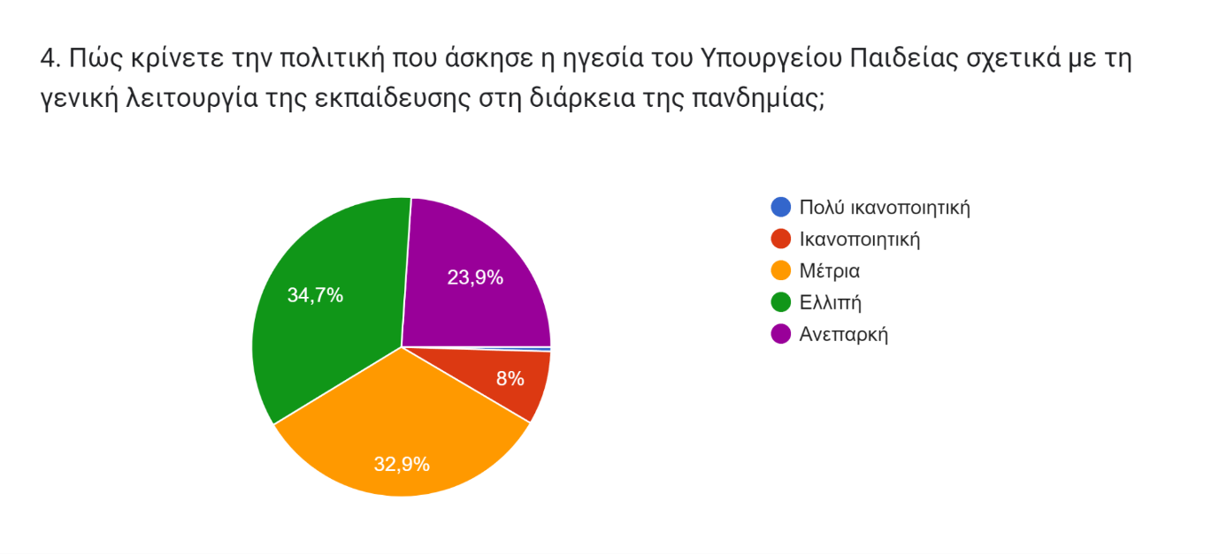

Σε ότι αφορά στη γενικότερη εκπαιδευτική πολιτική, που ασκήθηκε από το Υπουργείο Παιδείας κατά τη διάρκεια της πανδημίας, το συντριπτικό ποσοστό των εκπαιδευτικών που ερωτήθηκαν θεωρεί την πολιτική αυτή από μέτρια έως ανεπαρκή (92%).

Μόλις ένα ποσοστό 8% θεωρεί ικανοποιητική ή πολύ ικανοποιητική την πολιτική που άσκησε η ηγεσία του Υπουργείου Παιδείας στη διάρκεια της πανδημίας.
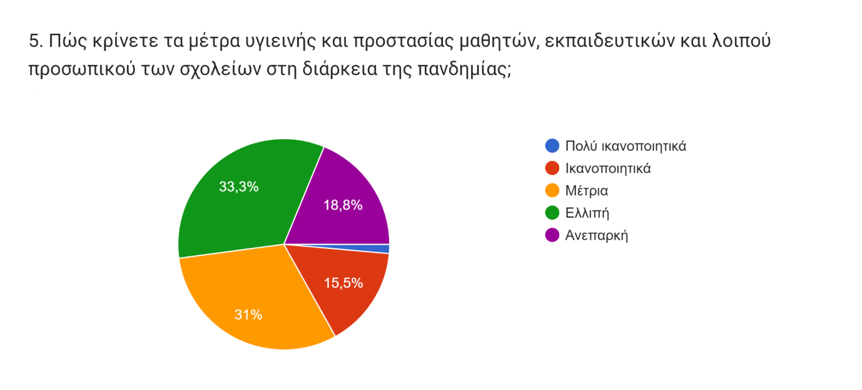

Περισσότεροι από τους μισούς εκπαιδευτικούς 52% θεωρούν ότι τα ειδικότερα μέτρα υγιεινής και προστασίας των μαθητών εκπαιδευτικών και λοιπού προσωπικού των σχολικών μονάδων στη διάρκεια της πανδημίας ήταν από ανεπαρκή έως ελλιπή.

Ένα ποσοστό 17% θεωρεί τα μέτρα ικανοποιητικά και πολύ ικανοποιητικά.

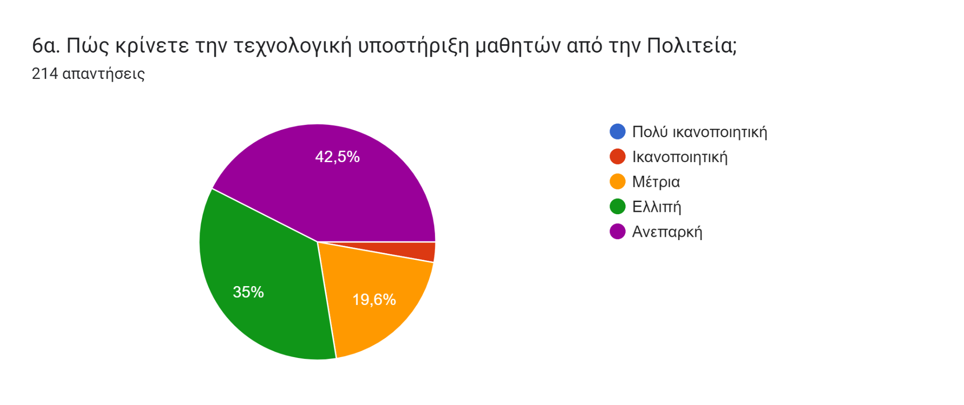

Σε ότι αφορά στην τεχνολογική υποστήριξη των μαθητών από την Πολιτεία μόλις ένα 2,8% θεωρεί ότι αυτή ήταν ικανοποιητική.

Ένα πολύ μεγάλο ποσοστό 42,5% θεωρεί ότι η υποστήριξη υπήρξε ανεπαρκής, ενώ συνολικά ένα 97,2% θεωρεί ότι η τεχνολογική υποστήριξη των μαθητών από την Πολιτεία ήταν από ανεπαρκής έως μέτρια.
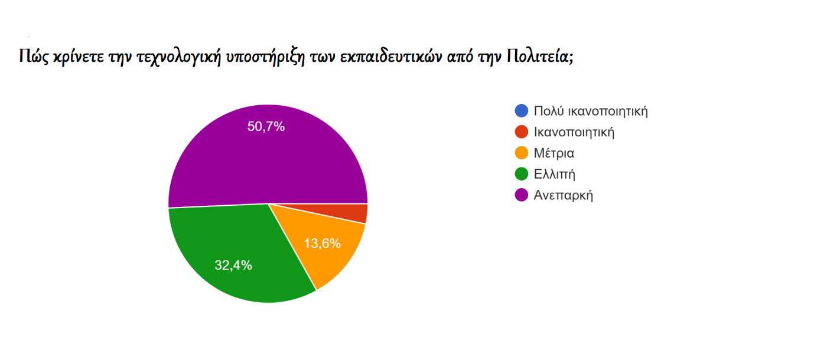

Ανάλογες ήταν και οι απαντήσεις για την τεχνολογική υποστήριξη των εκπαιδευτικών από την Πολιτεία με το ποσοστό των απαντήσεων που θεωρούν την υποστήριξη αυτή ανεπαρκή να αυξάνεται στο 50,7% .

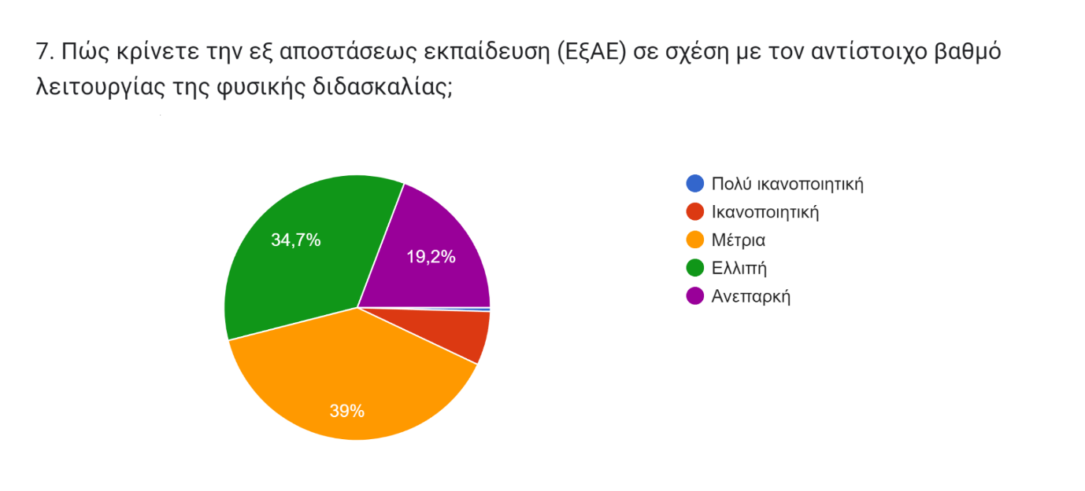

Μόλις το 7% των εκπαιδευτικών θεωρεί την εξ αποστάσεως εκπαίδευση ικανοποιητική σε σχέση με τον αντίστοιχο βαθμό λειτουργίας της φυσικής διδασκαλίας.
Το εντυπωσιακό ποσοστό του 93% θεωρεί την εξ αποστάσεως διδασκαλία μέτρια έως ανεπαρκή σε σχέση με την δια ζώσης.

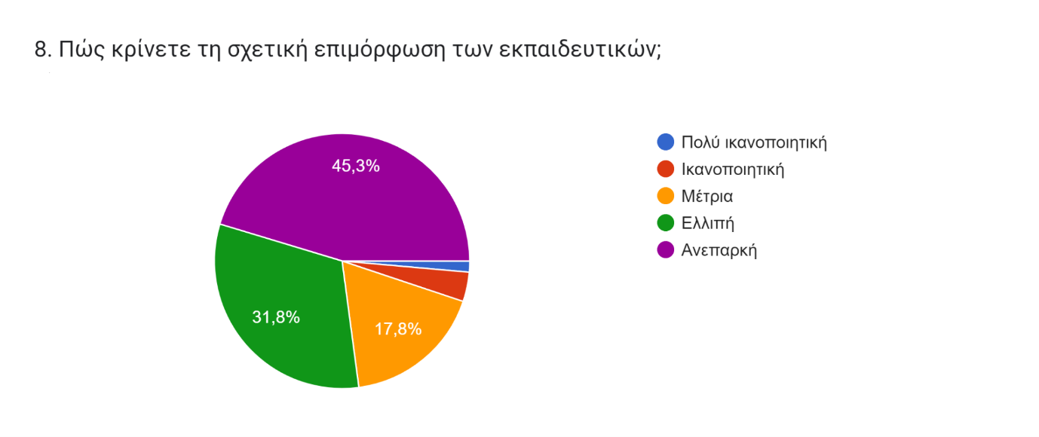

Εξαιρετικά αρνητικές είναι οι κρίσεις των εκπαιδευτικών σχετικά με την επιμόρφωσή τους στην εξ αποστάσεως εκπαίδευση. Μόλις ένα 5% θεωρεί ότι αυτή υπήρξε ικανοποιητική ή πολύ ικανοποιητική με το συντριπτικό ποσοστό να απαντά ότι αυτή υπήρξε μέτρια (17,8%), ελλιπής (31,8%) ή ανεπαρκής (45,3%).

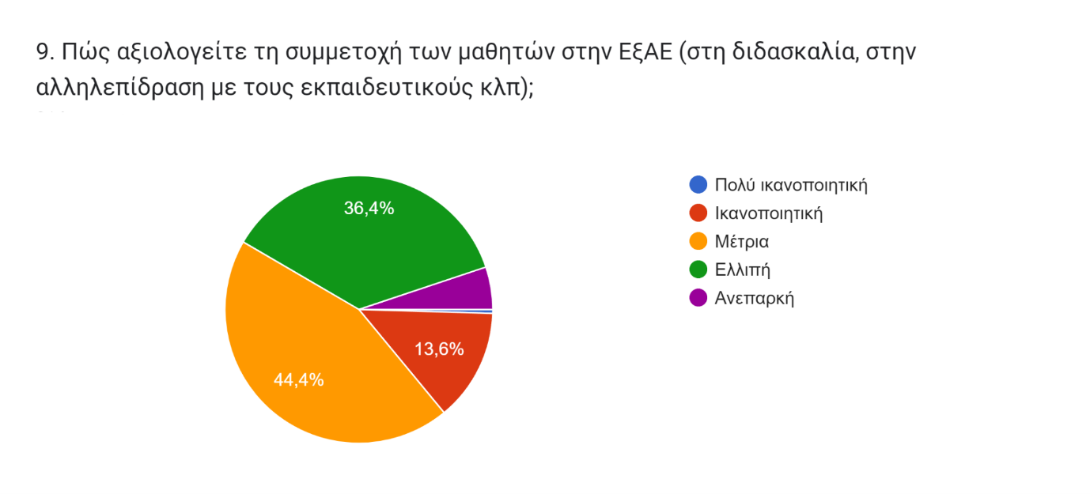

Μόλις το 14% των εκπαιδευτικών απαντά ότι η συμμετοχή των μαθητών στην εξ αποστάσεως διδασκαλία υπήρξε ικανοποιητική ή πολύ ικανοποιητική.

Πάνω από το 80% των εκπαιδευτικών θεωρεί ότι η συμμετοχή των μαθητών υπήρξε μέτρια ή ελλιπής .
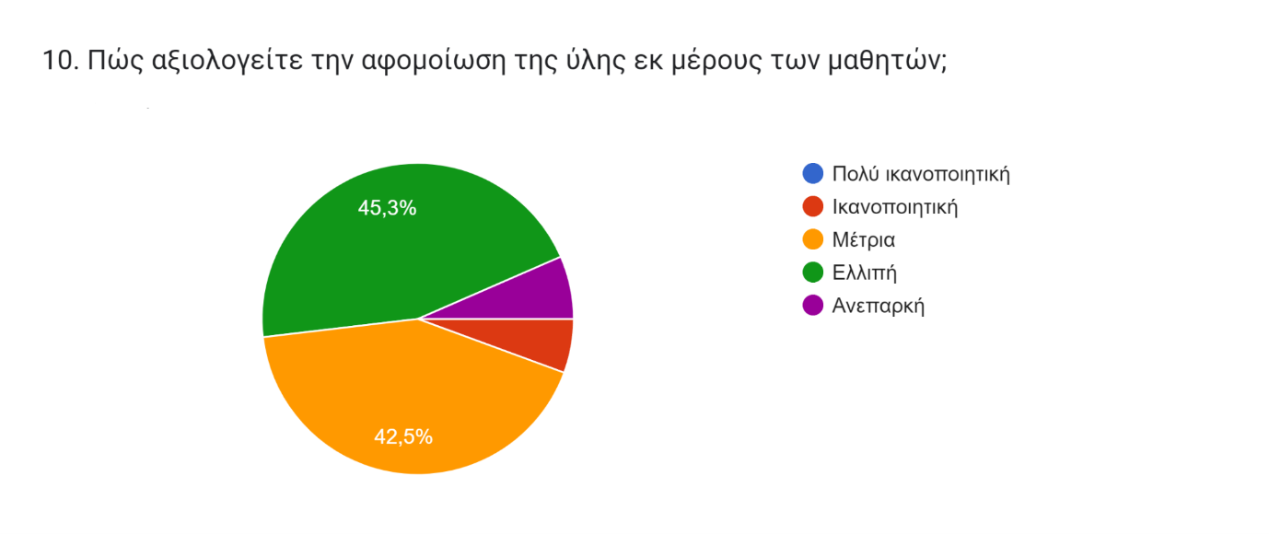

Σε αντίστοιχα ποσοστά κινούνται οι απαντήσεις των εκπαιδευτικών στην ερώτηση για το βαθμό αφομοίωσης της ύλης εκ μέρους των μαθητών:
Πάνω από τους μισούς εκπαιδευτικούς θεωρούν ότι η αφομοίωση της ύλης υπήρξε ελλιπής ή ανεπαρκής, ενώ μόλις το 5,5% θεωρεί ότι η αφομοίωση της ύλης έγινε σε ικανοποιητικό βαθμό.

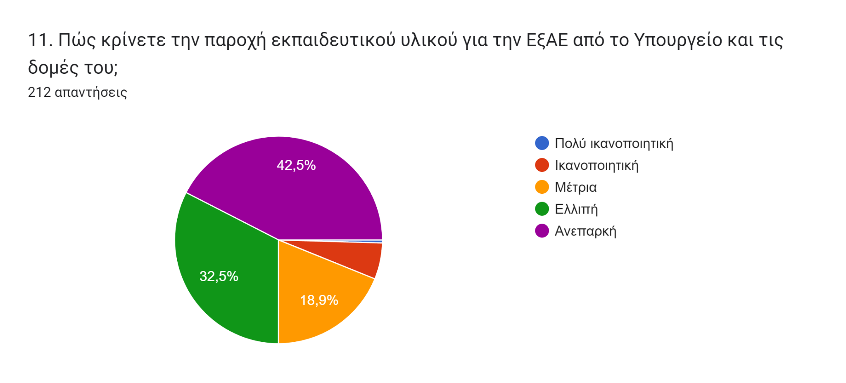

Σε ότι αφορά στην παροχή εκπαιδευτικού υλικού για την εξ αποστάσεως εκπαίδευση από την κεντρική διοίκηση, μόνο το 6% των εκπαιδευτικών θεωρούν ότι αυτή υπήρξε ικανοποιητική.

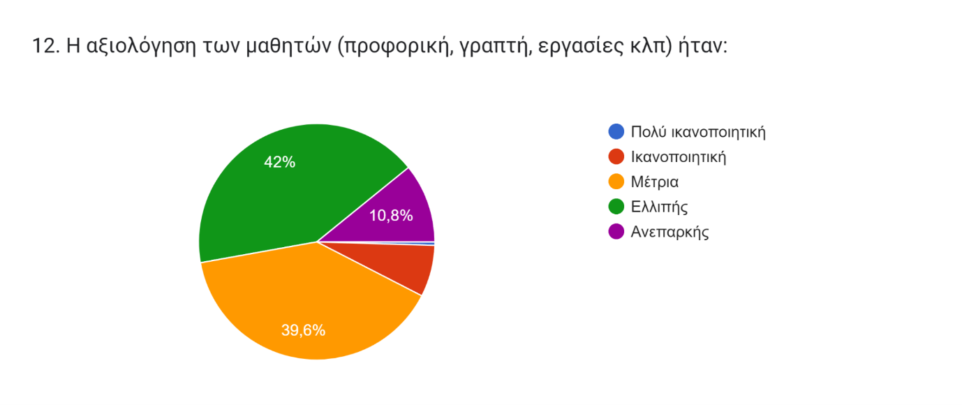

Σε ότι αφορά στην αξιολόγηση των μαθητών κατά τη διάρκεια της εξ αποστάσεως εκπαίδευσης και της πανδημίας, το 93% περίπου των εκπαιδευτικών θεωρούν ότι αυτή υπήρξε από ανεπαρκής έως μέτρια.

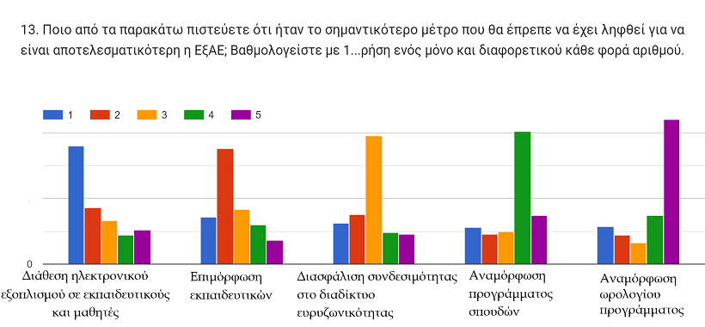

Σε ότι αφορά στην ερώτηση “Ποιο από τα παρακάτω πιστεύετε ότι ήταν το σημαντικότερο μέτρο που θα έπρεπε να έχει ληφθεί για να είναι αποτελεσματικότερη η ΕξΑΕ;
- Διάθεση ηλεκτρονικού εξοπλισμού σε εκπαιδευτικούς και μαθητές
- Επιμόρφωση εκπαιδευτικών
- Διασφάλιση συνδεσιμότητας στο διαδίκτυο - ευρυζωνικότητας
- Αναμόρφωση προγράμματος σπουδών
- Αναμόρφωση ωρολογίου προγράμματος,

Περίπου οι μισοί εκπαιδευτικοί από όσους απάντησαν θεωρούν ότι το σημαντικότερο μέτρο θα ήταν η αναμόρφωση του ωρολογίου προγράμματος. Σε ποσοστό 20% περίπου οι εκπαιδευτικοί θεωρούν ότι το αμέσως επόμενο σημαντικό μέτρο θα ήταν η αναμόρφωση του προγράμματος σπουδών.

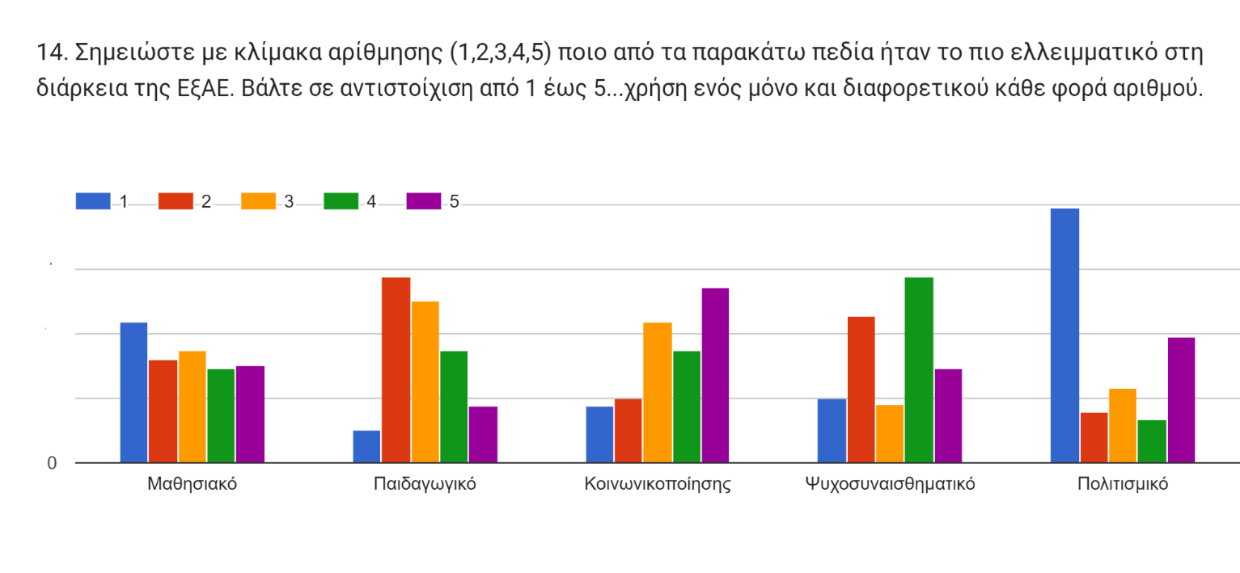
Ένα μεγάλο ποσοστό των εκπαιδευτικών- περίπου 30% - θεωρεί ότι το πιο ελλειμματικό πεδίο στη διάρκεια της εξ αποστάσεως εκπαίδευσης ήταν αυτό της κοινωνικοποίησης.

Σε μεγάλο επίσης ποσοστό - περίπου 20% -, οι εκπαιδευτικοί θεωρούν ότι το δεύτερο πιο ελλειμματικό πεδίο ήταν το πολιτισμικό.

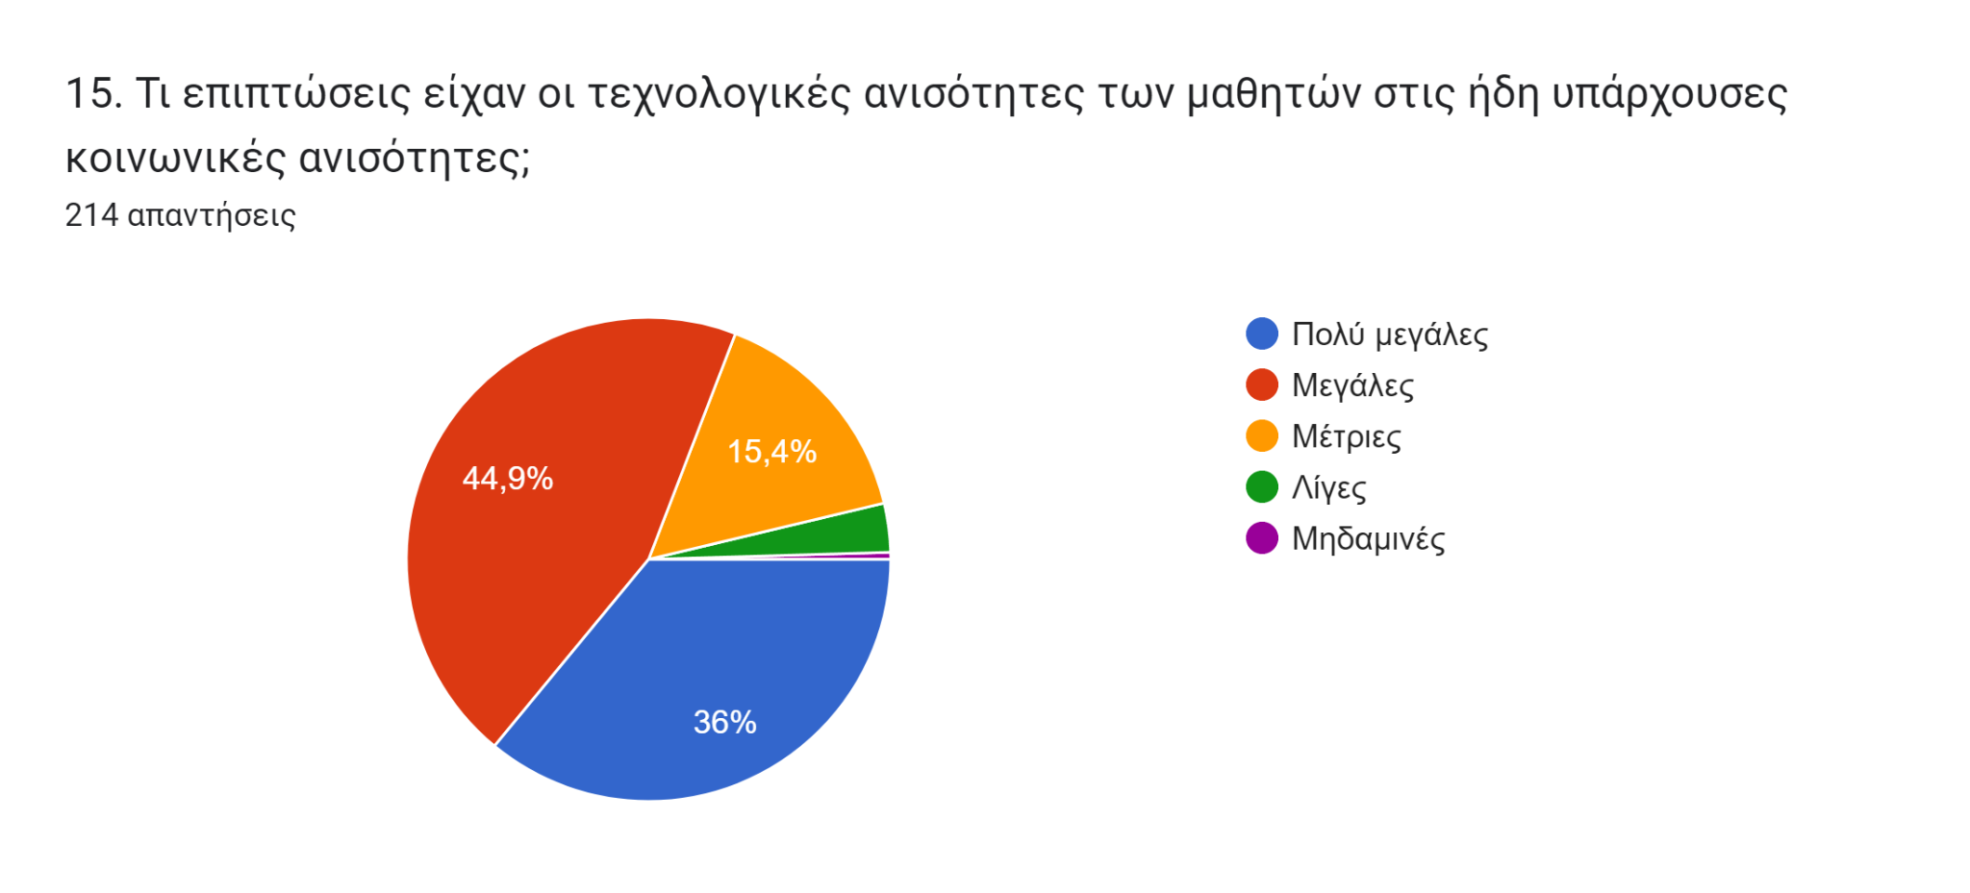

Ένα εντυπωσιακό ποσοστό των εκπαιδευτικών (91%) θεωρεί ότι οι τεχνολογικές ανισότητες μεταξύ των μαθητών διεύρυναν τις ήδη υπάρχουσες κοινωνικές ανισότητες στο σχολείο.

Γ. ΠΡΟΤΕΙΝΟΜΕΝΑ ΜΕΤΡΑ

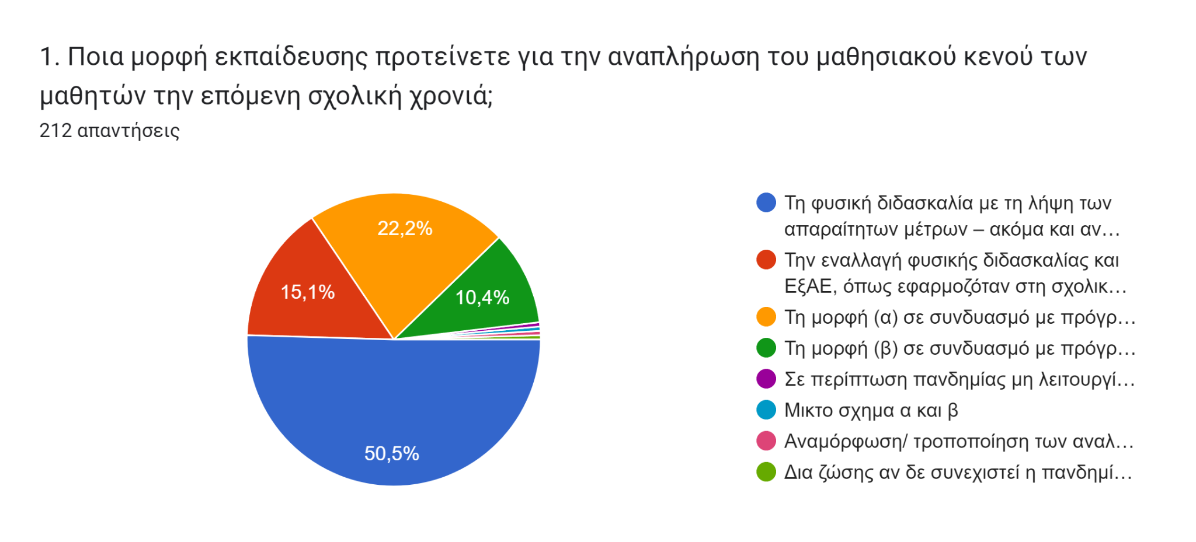

Περίπου οι μισοί εκπαιδευτικοί θεωρούν ότι για την αναπλήρωση του μαθησιακού κενού των μαθητών θα έπρεπε να είχε υπάρξει φυσική διδασκαλία με τη λήψη απαραίτητων μέτρων ακόμα και αν συνεχιζόταν η πανδημία.

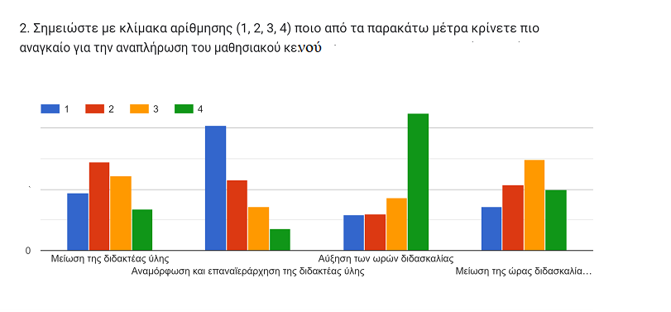
Περίπου οι μισοί εκπαιδευτικοί θεωρούν ότι το πιο αναγκαίο μέτρο για την αναπλήρωση του μαθησιακού κενού θα ήταν η αναμόρφωση και επανιεράρχηση της διδακτέας ύλης.
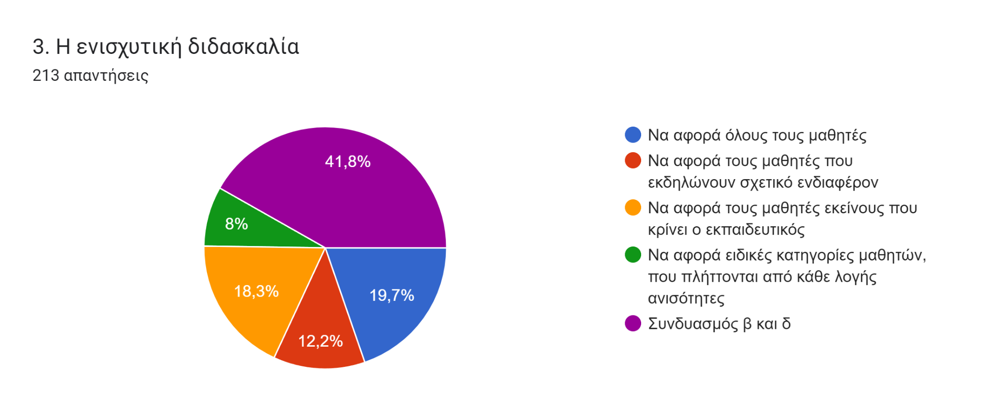

Το 42% περίπου των εκπαιδευτικών θεωρεί ότι η ενισχυτική διδασκαλία για την αναπλήρωση των μαθησιακών κενών θα έπρεπε κυρίως να αφορά τους μαθητές που εκδηλώνουν σχετικό ενδιαφέρον και εκείνους που πλήττονται από διαφόρων ειδών ανισότητες.

Ένα ποσοστό 20% περίπου των εκπαιδευτικών δηλώνει ότι η ενισχυτική διδασκαλία θα πρέπει να αφορά όλους τους μαθητές χωρίς εξαίρεση.

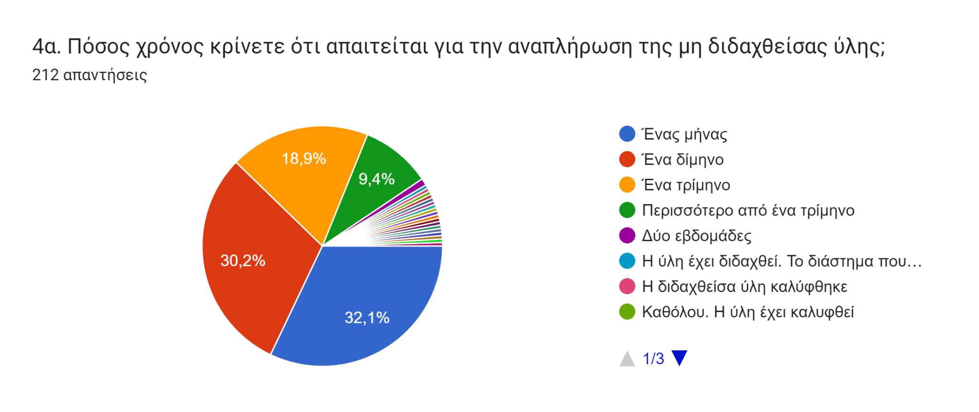

Στην ερώτηση για το χρόνο που απαιτείται για την αναπλήρωση της ύλης που δεν διδάχθηκε το 1/3 περίπου των εκπαιδευτικών απαντά ότι χρειάζεται ένας μήνας, αντίστοιχο ποσοστό απαντά ότι χρειάζεται ένα δίμηνο, ενώ το 20 % των εκπαιδευτικών θεωρεί ότι χρειάζεται ένα τρίμηνο ή και περισσότερο.

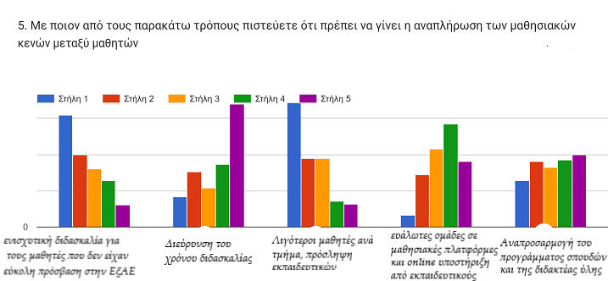

Στην ερώτηση: “Με ποιον από τους παρακάτω τρόπους πιστεύετε ότι πρέπει να γίνει η αναπλήρωση των μαθησιακών κενών μεταξύ μαθητών, που δημιούργησε το κλείσιμο των σχολείων και η ΕξΑΕ:

- Προγράμματα ενισχυτικής διδασκαλίας για τους μαθητές που δεν είχαν εύκολη πρόσβαση στην ΕξΑΕ
- Διεύρυνση του χρόνου διδασκαλίας είτε με είτε με γρηγορότερη έναρξη του διδακτικού έτους είτε με παράταση της λήξης του
- Λιγότεροι μαθητές ανά τμήμα, πρόσληψη εκπαιδευτικών για παράλληλη στήριξη στους μαθητές που παρουσιάζουν τα περισσότερα μαθησιακά κενά.
- Πρόσβαση των μαθητών που ανήκουν στις πιο ευάλωτες ομάδες σε μαθησιακές πλατφόρμες και online υποστήριξη από εκπαιδευτικούς μετά την λήξη των μαθημάτων
- Αναπροσαρμογή του προγράμματος σπουδών και της διδακτέας ύλης”;

οι εκπαιδευτικοί σε ένα ποσοστό πάνω από 60% επιλέγουν τις απαντήσεις 1 και 3

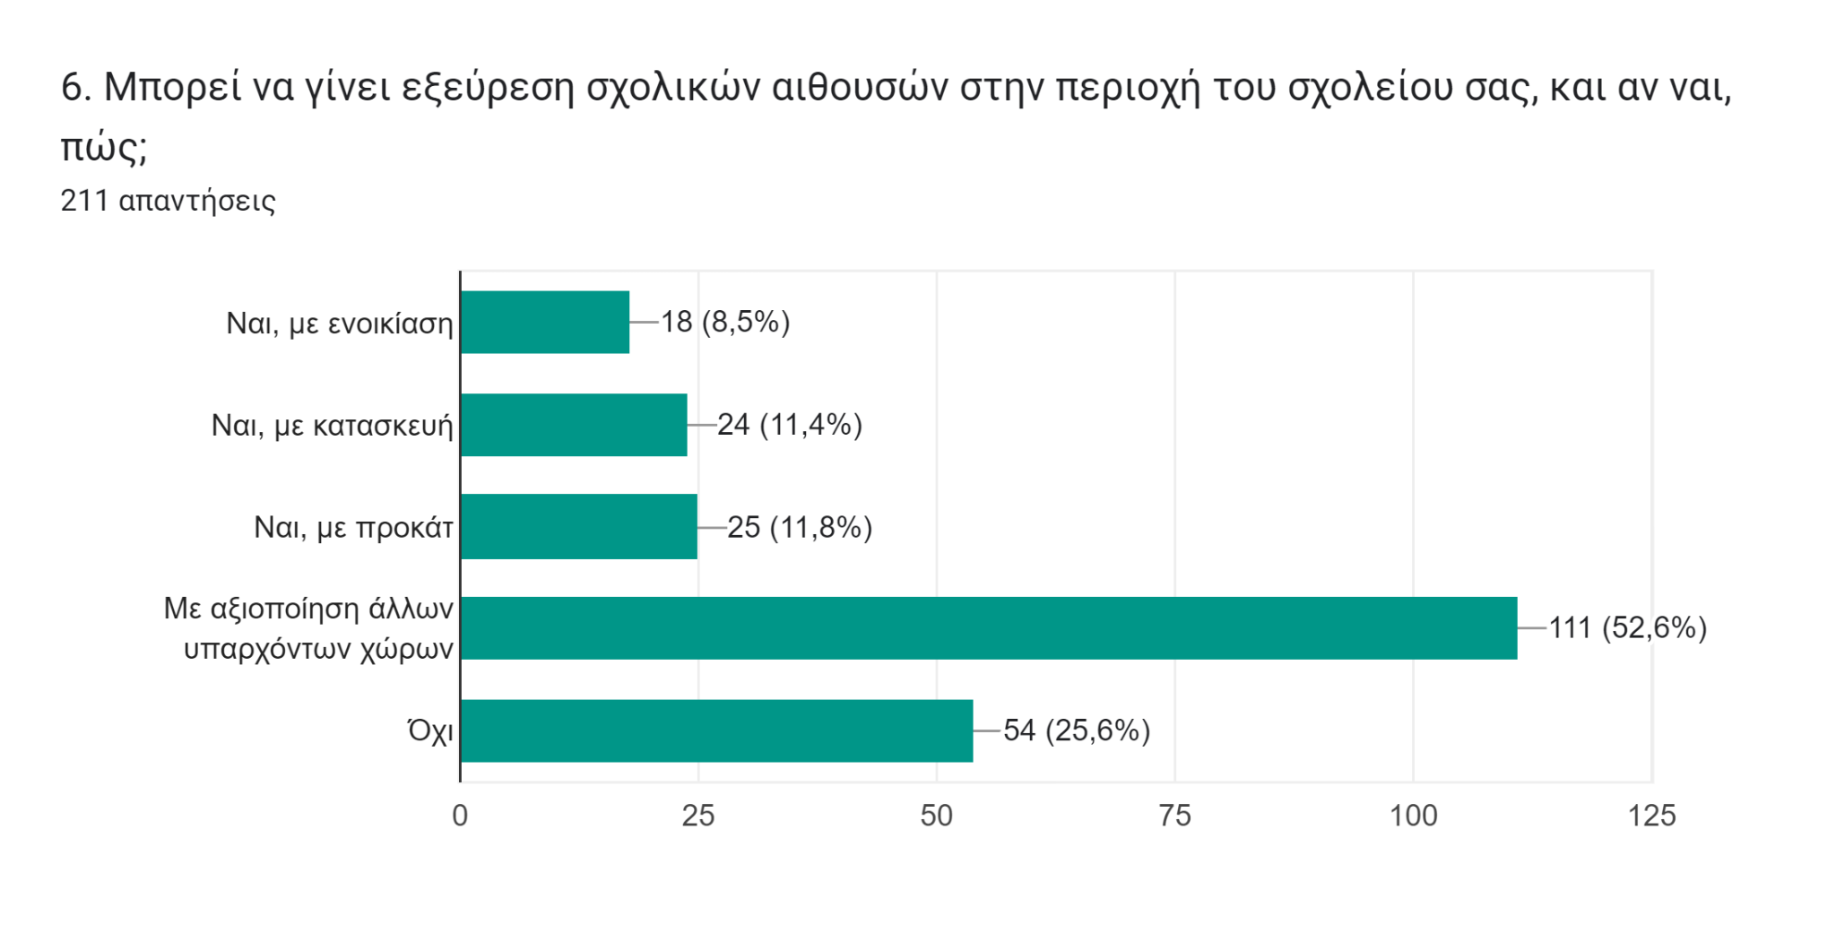

Ένα πολύ σημαντικό ποσοστό 75% των εκπαιδευτικών θεωρεί ότι ήταν δυνατή η εξεύρεση η σχολικών αιθουσών για τη δια ζώσης διδασκαλία με τα αναγκαία μέτρα ασφαλείας.

Λίγο περισσότεροι από τους μισούς θεωρούν ότι θα μπορούσαν να αξιοποιηθούν άλλοι υπάρχοντες χώροι.
Ένα 25% των εκπαιδευτικών που απάντησαν θεωρεί ότι δεν θα μπορούσαν να βρεθούν άλλοι χώροι για τη δια ζώσης διδασκαλία.

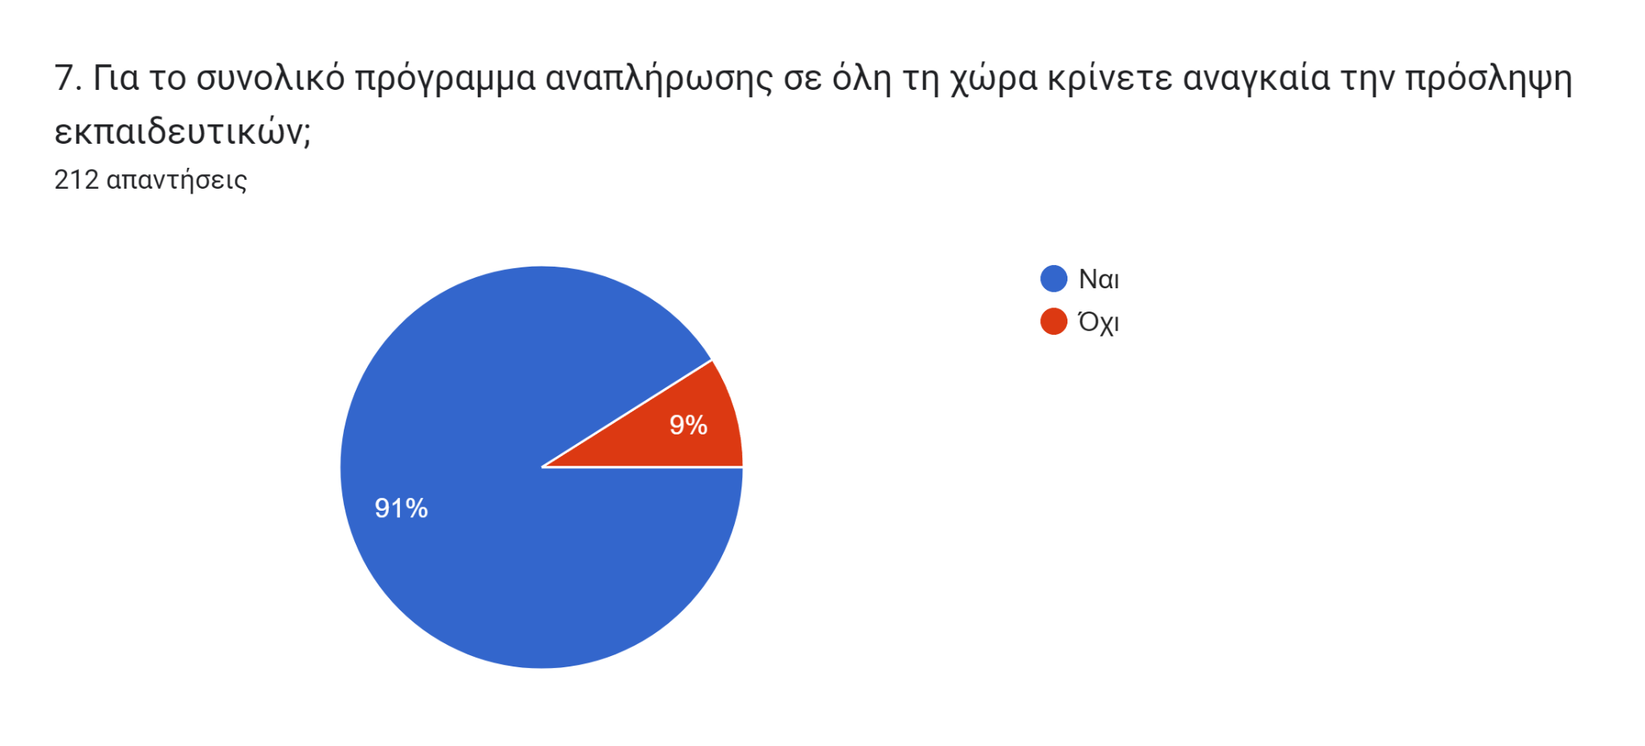

Το συντριπτικό ποσοστό των εκπαιδευτικών 91% θεωρεί ότι για την αναπλήρωση του μαθησιακού κενού ήταν αναγκαία η πρόσληψη εκπαιδευτικών.

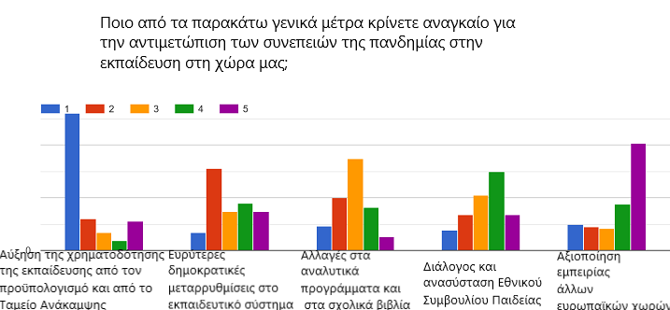

Το μεγάλο ποσοστό των εκπαιδευτικών θεωρεί ότι για την αντιμετώπιση των συνεπειών της πανδημίας στην εκπαίδευση το πλέον αναγκαίο μέτρο είναι η αύξηση της χρηματοδότησης εκπαίδευσης μέσα από τον κρατικό προϋπολογισμό ή μέσα από την αξιοποίηση των πόρων του Ταμείου Ανάκαμψης

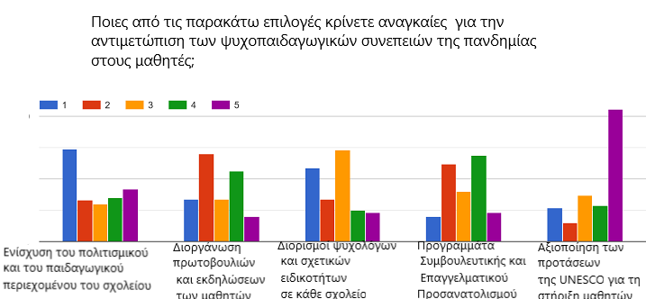

Σε ό,τι αφορά τις ψυχοπαιδαγωγικές συνέπειες της πανδημίας, οι περισσότεροι εκπαιδευτικοί πιστεύουν ότι αυτές μπορούν να αντιμετωπιστούν κυρίως με την ενίσχυση του πολιτισμικού και παιδαγωγικού χαρακτήρα του σχολείου και με τον διορισμό παιδοψυχολόγων και άλλων σχετικών ειδικοτήτων.

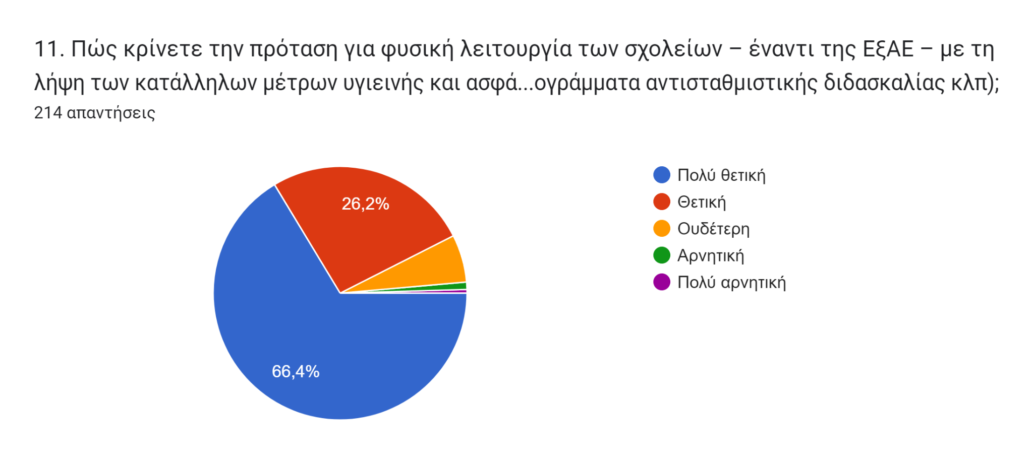

Τέλος, ένα πολύ μεγάλο ποσοστό των εκπαιδευτικών (93%) θεωρεί ότι η πρόταση για φυσική λειτουργία των σχολείων με τη λήψη των κατάλληλων μέτρων υγιεινής και ασφάλειας έναντι της εξ αποστάσεως εκπαίδευσης, είναι θετική και πολύ θετική.

